Nomes: Gustavo Hammerschmidt.

Itens:
a. Descrição, com suas palavras, do que é a esteganografia
b. Pesquisar um caso (notícia, site, aplicativo) que utiliza esteganografia.
c. Apresentar a execução do seu experimento, descrevendo uma análise sobre seu resultado (imagem com figura embutida e com texto embutido).
d. Apresentar a extração das informações de três experimentos coletados no “Fórum de Esteganografia”.
e. Compilação dos posts dos seus colegas em relação ao seu experimento.

Esteganografia

Item a:
Esteganografia, do grego (escrita escondida), é um método de esconder um arquivo dentro de outro, não necessariamente significa que o arquivo embutido está criptografado. A técnica pode ser usada para a implementação de mecanismos de verificação de direitos autorais em mídias e, também, pode ser usada para espalhar malwares como vírus por meio de imagens ou vídeos.

Item b:
No ano de 2011, um homem austríaco de 22 anos foi preso em sua casa em Berlim, pois, era suspeito de ser membro do grupo terrorista al-Qaeda. Os policiais encontraram na vistoria de sua casa um cartão SD escondido na sua roupa íntima. Tal fato voltou a atenção dos policiais para o número de senhas para acessar os conteúdos pornográficos existentes na memória. A equipe de inteligência da polícia alemã trabalhou no caso e encontrou 141 arquivos escondidos dentro de arquivos pornográficos por meio de métodos de esteganografia que confirmavam o envolvimento do suspeito com o grupo terrorista.

Fonte (Link para a reportagem completa): https://www.tecmundo.com.br/criptografia/22938-como-a-al-qaeda-escondeu-documentos-terroristas-em-videos-pornograficos-.htm

Item c:


Meu experimento:

- Imagem original -----------

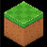

-Imagem contida -----------



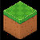
- Imagem resultado original ----

- Imagem resultado contida ----------------------

Texto extraído: Bora jogar minecraft

Item d:

1º experimento (João Pedro Capoani):
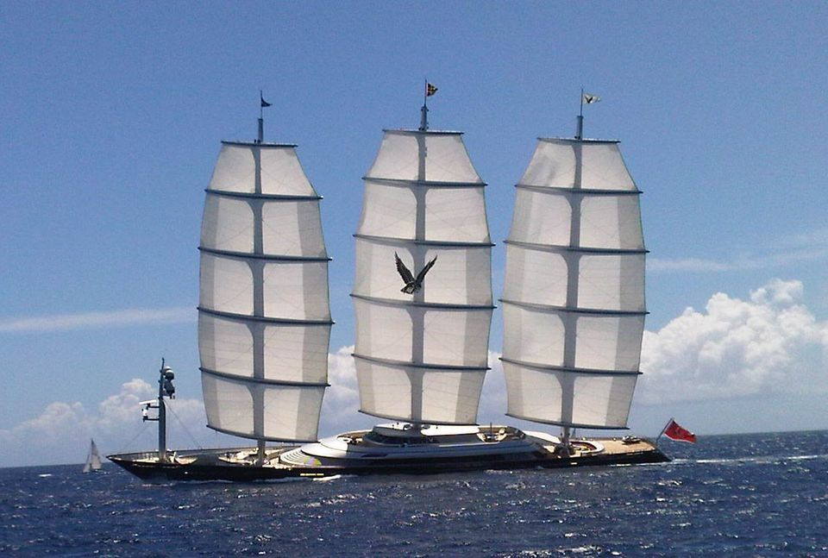
Aula ->
Figura ->
Imagem ->
Obs.: “Mesmas” imagens.

Aula: imagem de entrada.
Figura: imagem com o texto contido.
Imagem: imagem com imagem contida.


Imagem escondida encontrada ---------------------------------

Texto escondido encontrado: Esse texto está escondido na imagem!

2º experimento (Guilherme Solski):
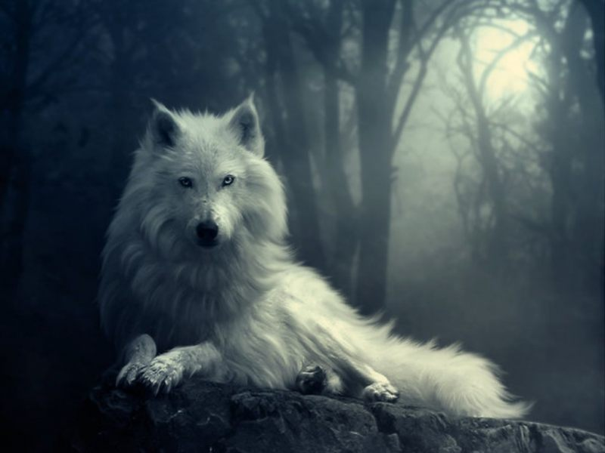

Tartaruga ->
Teste ->
Tigre ->

Obs.: “Mesmas” imagens.


Imagem escondida encontrada ----------------------

Texto escondido encontrado: Voce nao enxergou o monte tai!
*Obs.: Exatamente dessa forma!

3ºexperimento (André wlodkovski, Lucas Honório):
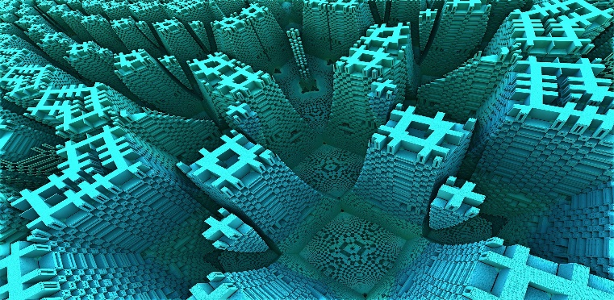
Eu gosto de limão ->
Eu gosto de laranja ->
Eu gosto de melancia ->
Obs.: “Mesmas” imagens.

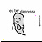
Imagem escondida encontrada ----------------------

Texto escondido encontrado: O ESTADO VAI ACABAR SEUS LIXO BUNDAO
*Obs.: Exatamente dessa forma!

Item e:
Posts a respeito do meu experimento:
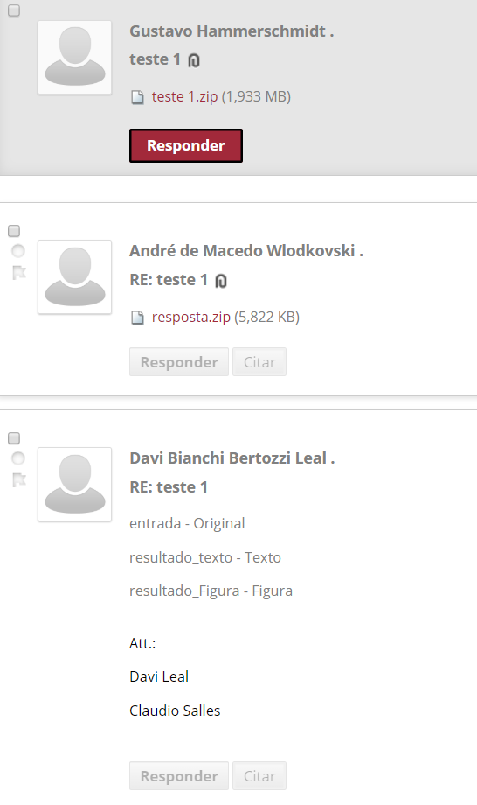


Conteúdo do Arquivo: resposta.zip ->
Imagem escondida encontrada -------------------------------------------

Texto escondido encontrada: CHORA
*Obs.: Mensagem enviada continha esta mensagem por motivos de tê-la escrito previamente à escrita deste relatório, originalmente era para ser: Bora jogar minecraft

